Муниципальное бюджетное общеобразовательное учреждение
«Средняя общеобразовательная школа №18 с углублённым изучением предметов»
141307 г. Сергиев Посад, ул. Молодёжная, 2а; Тел./факс 8(496) 545-62-18 s-posade-schooll18@yandex.ru

Урок – открытие «Камерная инструментальная музыка. Этюд».
Тема: Особенности драматургии камерной и симфонической музыки.
Подготовила учитель музыки Иванова Надежда Михайловнвв.

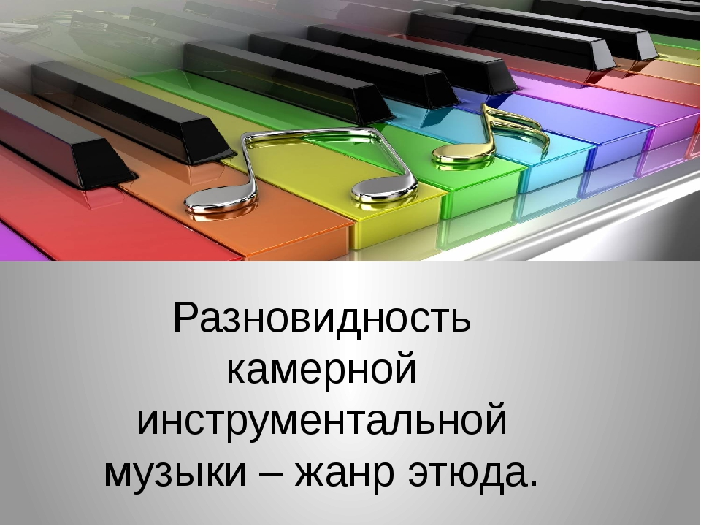

Конспект урока в 7 классе. Подготовила учитель первой квалификационной категории
Иванова Надежда Михайловна.
Цель урока: дать учащимся представление об особенностях развития музыки и музыкальных образов в камерных жанрах на примере этюдов эпохи романтизма.
Задачи:
углубление знаний о жанрах камерной музыки, знакомство с новым жанром – этюдом;
знакомство с жанром концертного этюда в творчестве романтиков Ф. Шопена и Ф. Листа;
ознакомление с характерными чертами эпохи романтизма;
развитие вокально –хоровых навыков;
осознание через музыку жизненных явлений, овладение культурой отношений, запечатлённой в произведениях искусства, раскрывающих духовный опыт поколений.
Тип урока: комбинированный, с применением ИКТ.
Технологии, используемые на уроке:
1. Технология развития ассоциативно – образного мышления школьников.
2. Технология развития процессов восприятия музыкального произведения (методика интонационно – образного и жанрово – стилевого анализа музыкальных произведений).
3. Технология формирования певческой культуры учащихся.
4. Информационно – коммуникационные технологии.
5. Технология преподавания музыки по учебно –методическим комплектам (УМК).
Оборудование: компьютер, презентация к уроку, учебник «Музыка 7 класс» - Е.Д. Критская, Г.П. Сергеева, «Методическое пособие для учителя» - Е.Д. Критская, Г.П.Сергеева, хрестоматия для фортепиано 7 класс» - Е.Д. Критская, Г.П. Сергеева, CD- диски в формате МРЗ 7 класс, фортепиано.
Музыкальный материал:Ф. Шопен - этюд №10,12; Ф. Лист- этюд «Метель»; Песня «Вальс»
Я. Дубравина.

Организационный момент.
Приветствие! Использование в приветствии звуков трезвучия (предложить учащимся самим придумать мелодии в ритме марша, вальса или хотя бы проговорить в нужном ритме ответ «Здравствуйте».)
Вводная беседа.
Учитель: Сегодня нас ожидает удивительное знакомство с новым миром музыкальных образов, которые будут раскрываться в произведениях одного жанра. А что это за жанр, вам предстоит определить, основываясь на музыкальных произведениях, которые прозвучат сейчас. Прозвучавшие произведения будут подсказкой в определении темы сегодняшнего урока.

Активизация знаний.

Музыкальная викторина: определить произведение по прозвучавшему фрагменту.

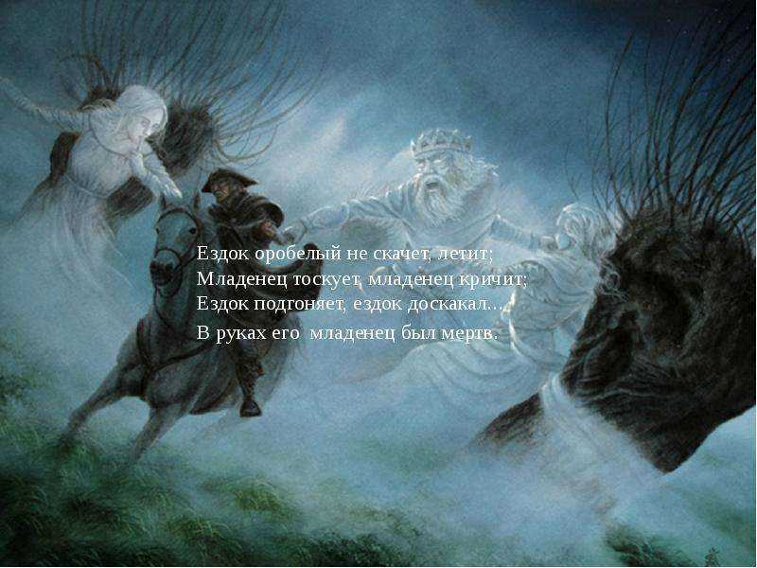

Второе произведение.

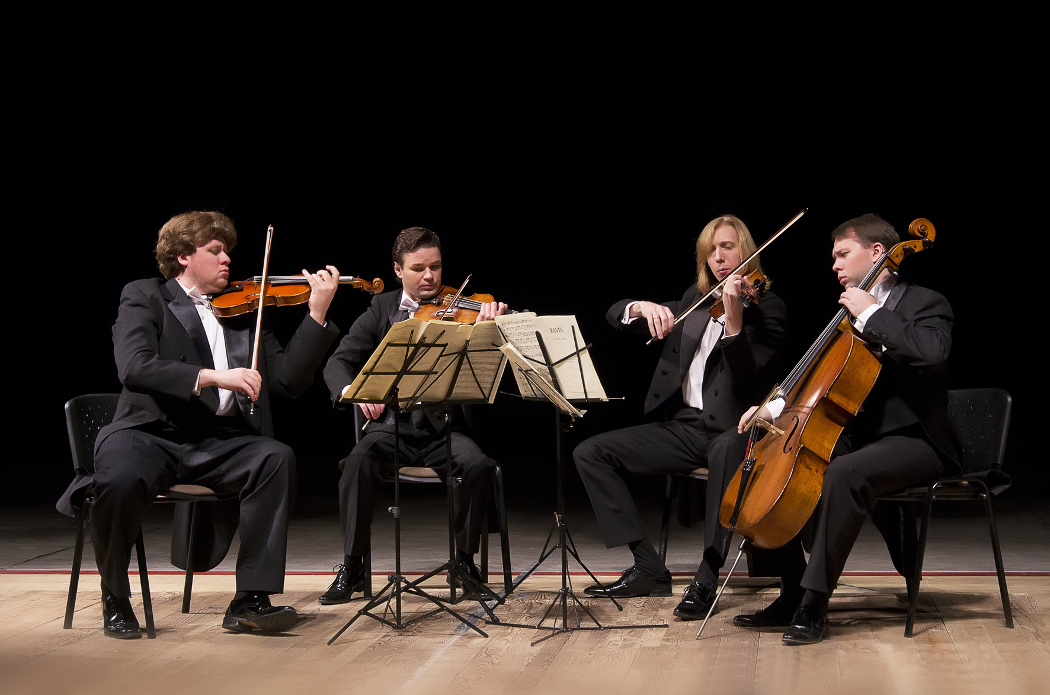

Третье произведение.

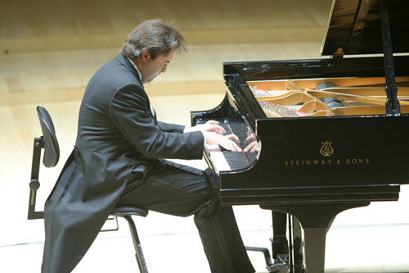

Ответы учащихся:
1.Ф.Шуберт. Баллада «Лесной царь».
2.А.П.Бородин. Ноктюрн из струнного квартета №2.
3.Ф.Шопен. Вальс.
Учитель: Что объединяет эти произведения?
Учащиеся: Произведения относятся к камерному жанру.
Учитель: Вспомните, что такое камерная музыка?
Ученик: Камерная музыка – музыкальные произведения, написанные для небольшого состава исполнителей, в небольшом помещении.
Учитель: правильно. Итак, кто назовёт тему нашего урока?
Ученик: Камерная музыка.
Учитель: Я уточню. Тема нашего урока – «Камерная инструментальная музыка. Этюд».
Попробуем дать определение слову этюд. Воспользуемся учебником.
Учащийся: Этюд - музыкальная пьеса, предназначенная для выработки техники пальцев. Пишется для исполнения на каком – либо инструменте.
Учитель: В каком жанре искусства встречается это понятие?
Ученик: В изобразительном. Этюд – набросок, эскиз будущей картины.
Учитель: Мы с вами познакомимся с музыкой великих композиторов Ф.Шопена и Ф.Листа, которые преобразовали техническую пьесу в высокохудожественное произведение, в котором воплощается музыкальный образ, передаются чувства, эмоции.
«Иной думает, что видит картину, тогда как в действительности он слышит, - пишет А. Швейцер, - ибо его художественное волнение проистекает от музыкального звучания или молчания, которое он ощущает в изображённом». Вот и мы сейчас посмотрим на репродукции картин, вернее гравюр. Откроем учебник на стр.92 -93.

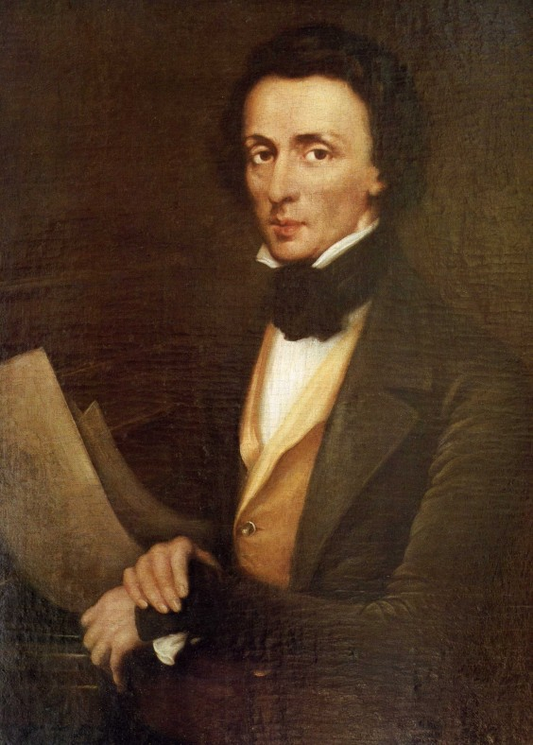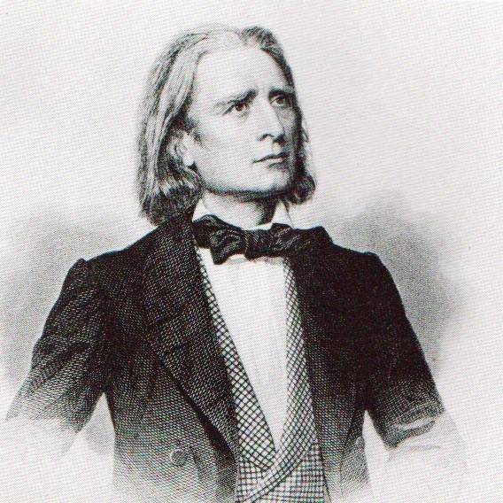

Учитель: Что вы видите?
Учащиеся: На этих страницах помещены портреты польского композитора Ф.Шопена и венгерского - Ференца Листа.
Учитель: Чтобы почувствовать атмосферу светского музицирования в салонах, атмосферу романтически настроенных, близких по духу людей давайте проникнемся настроением гравюр, помещённых в учебнике, на которых изображена жизнь светского общества. Для этого рассмотрим эти гравюры, помещённые на стр.92 -93 учебника. (Гравюра – это печатный оттиск на бумаге (или сходном материале) с пластины («доски»), на которой нанесён рисунок).
Стр.92. «Шопен играет на рояле в салоне князя Радзивилла» и стр.93. «Лист играет на фортепиано».
Учащиеся: Все увлечены игрой великих пианистов. На гравюре «Шопен играет на рояле в салоне князя Радзивилла» более спокойная обстановка, у некоторых слушателей задумчивое лицо. Нет такого напряжения, взволнованности в лицах слушателей. На обеих гравюрах царит полное понимание слушателей и исполнителей.
«Шопен играет на рояле в салоне князя Радзивилла»

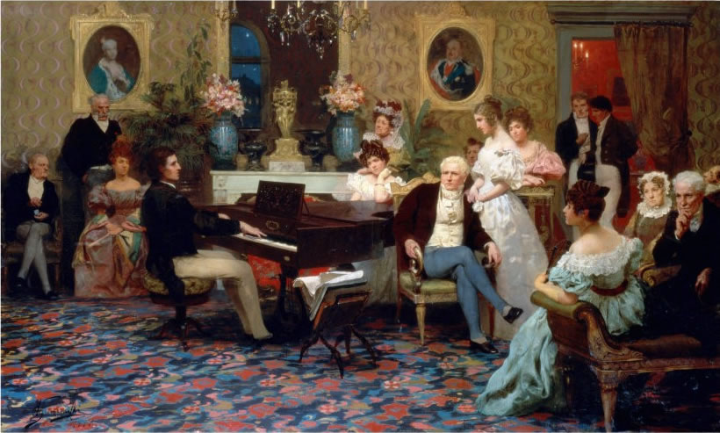

«Лист играет на фортепиано»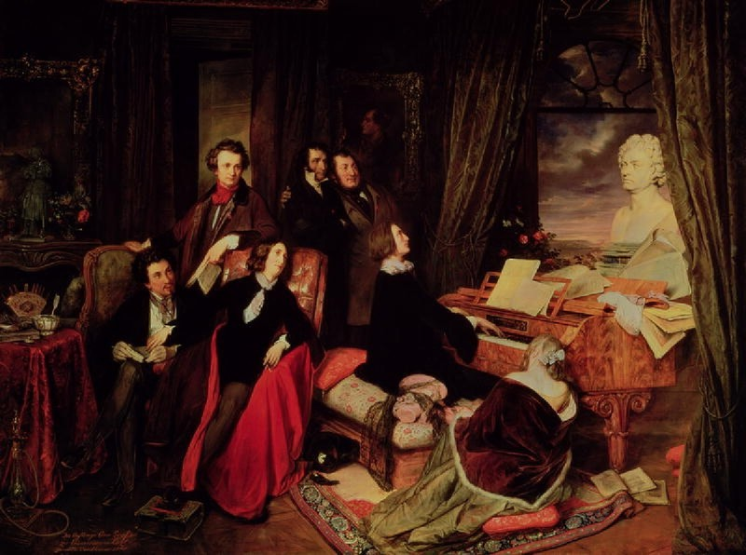

Учитель: Послушаем сообщение учащейся, которая расскажет нам о представителях эпохи романтизма в музыке.
Ученица: Ф.Шопен и Ф.Лист являются яркими представителями романтизма. Это направление в искусстве, которое было распространено в конце 18 - 19 века, характерными для него чертами являлись следующие: особый интерес к национальной культуре, музыкальным жанрам, стремление с помощью средств музыкальной выразительности выразить глубину и богатство внутреннего мира человека, его переживания, показать развитие чувств, музыкального образа.
Отвергаемому миру, где все, вплоть до человеческих отношений, подчинено закону купли-продажи, романтики противопоставили иную правду — правду чувств, свободного волеизъявления творческой личности. Отсюда проистекает их пристальное внимание к внутреннему миру человека, тонкий анализ его сложных душевных движений. Романтизм внес решающий вклад в утверждение искусства как лирического самовыражения.
Учитель: Спасибо за сообщение. Ф. Шопен и Ф. Лист были гениальными пианистами.
Ребята, вызывают ли гравюры ощущение звучания музыки определённого характера?
Какую по характеру музыку исполняют композиторы, изображённые на гравюрах?
Ответ учащихся: По эмоциям слушателей, изображённых на гравюрах, можно предположить, что исполняется произведение взволнованное, которое держит слушателей в напряжении. Исполнение этих произведений всех заинтересовало, лица слушателей все обращены на пианистов.
Учитель: Послушайте Этюд №12 «Революционный» Ф. Шопена. Произведение написано как творческий отклик на события, происходившие в Польше в 1831 году. Народное восстание было жестоко подавлено. Своё горе, гнев, возмущение композитор излил в музыке Этюда №12. В своих тетрадях отметьте впечатления
- о характере музыки, выявите средства музыкальной выразительности.
- Какие чувства вызвало у вас это произведение?
-Какой музыкальный образ воплощается в этом этюде?
Ответ учащихся: Взволнованная, страстная, с оттенком грусти; быстрый темп, минорный лад, усиление и затихание динамики. Чувства волнения, несогласия, протеста.
Музыкальный образ - драматический.
Учитель: Для сравнения послушаем другой этюд - №10 Ф.Шопена. Записали в своих тетрадях Этюд№10 ми мажор, вопросы те же самые, что были и при прослушивании Этюда №12 (характер, средства музыкальной выразительности, какие чувства вызывает это произведение?)
Ответы учащихся: Спокойная, умиротворённая, мягкая, певучая, светлая; а в средней части – взволнованная, лёгкая; небыстрый темп, мажорный лад, переход в высокий регистр.
Чувства наслаждения, любования, лирические переживания.
Музыкальный образ – лирический.
Учитель: Новаторство композитора проявилось в расширении выразительных возможностей жанра этюда, музыкального образа, средств музыкальной выразительности, определивших музыкальную драматургию пьес.
Учитель: Какое из этих произведений созвучно музыке, «услышанной» на гравюре учебника?
Ответ учащегося: Я думаю, что это этюд №10, потому что слушатели на гравюре «Шопен играет на рояле в салоне Радзивилла» спокойно слушают, на их лицах, в их позах нет никакого волнения и напряжения.
Учитель: Очень интересное рассуждение, спасибо.
Чтобы почувствовать себя в роли исполнителей, я предлагаю исполнить песню «Вальс» композитора Я. Дубравина, которую мы начали разучивать на прошлом уроке.
Ребята, сели ровно, плечи расправили. Звучание каждой фразы мы вспомним, используя игру «Эхо», которая строится на повторении отдельных фраз голосом после звучания каждой фразы на инструменте. Обратить внимание на взятие дыхания, округлый звук.
Исполнение песни «Вальс»
Учитель: Молодцы, вы так же эмоционально исполнили песню, как и пианисты на гравюрах исполняют свои произведения. Понравилось вам быть исполнителями?
Ответ учащихся: Понравилось, но мы пока не добились высокого мастерства исполнения.
Учитель: На следующем уроке мы продолжим работу над песней.
Какому из этюдов Ф. Шопена близок музыкальный образ исполненной песни?
Ответ ученика: Я думаю, что это этюд №10.
Учитель: Продолжаем знакомство с жанром этюда на примере произведения Ф.Листа, венгерского композитора, создателя венгерской классической музыки.
Запишем в тетради название произведения.
Слушали: Ф.Лист. Этюд «……. ». Этот этюд имеет название, но я пока вам его не назову. Вопросы будут следующие:
1.Характер музыки?
2.Что я представил, слушая это произведение?
3.Какие средства музыкальной выразительности способствуют созданию характера музыки?
4. Какому из произведений Шопена близок музыкальный образ этюда Ф.Листа.
Какие черты их объединяют?
Ответы учащихся: Взволнованная, бушующая, временами грозная; можно представить себе, что разыгралась метель, как будто вьюга завывает.
Ответ ученика: Созданию взволнованного, бушующего характера способствует усиливающаяся и временами затихающая динамика, минорный лад.
Ответ ученика: Музыкальный образ этого этюда близок образу Этюда №12 Ф.Шопена.
Учитель: Я совершенно согласна с вашими ответами. Впишем название этюда –«Метель».
Спасибо вам за работу, я думаю, что наш с вами музыкальный кругозор расширился, пополнился новыми музыкальными впечатлениями, музыкальными образами.
-Что нового мы с вами узнали на уроке?
Учащиеся: Познакомились с жанром камерной музыки – этюдом на примере творчества композиторов – романтиков Ф.Шопена и Ф.Листа.
Учитель: сообщение оценок:
Домашнее задание:нарисуйте этюд – эскиз к одному из полюбившихся сочинений.

